微控制器实验报告3 Proteus+Keil 仿真按键实现外部中断
班级 | 212309 | 学号 | 21230933 | 姓名 | 赵学文
实验日期 | 2025.10.20 | 实验地点 | 学思楼 | 成绩
所属课程 | 微控制器原理及应用 | 实验项目 | 实验三仿真按键实现外部中断
【实验目的及要求】
根据第五部分的电路原理图，在 Proteus 里实现两级中断嵌套：当 K1 和 K2都未按下时，P1 口 8 只 LED 呈流水灯显示，当按一下 K1 时，产生一个低优先级外中断 0 请求（跳沿触发），进入外中断 0 中断服务程序，标号为偶数的 LED 和奇数 LED 交替闪烁 10 次。此时按一下 K2 时，产生一个高优先级的外中断 1 请求（跳沿触发），进入外中断 1 中断服务程序，使 8 只 LED 全部闪烁。当显示 5 次后，再从外中断 1 返回继续执行外中断 0 中断服务程序，直至偶数和奇数 LED 交替闪烁 10 次完成，然后再次返回主程序，8 只 LED 呈流水灯显示。设置外中断 0为低优先级，外中断 1 为高优先级。
【实验说明】
掌握单片机外部中断、外部中断嵌套等程序编写方法。
【实验内容】
在 Keil 里新建工程、编写程序、调试，在 Proteus 里搭建硬件电路，通过Proteus+Keil 联合仿真，实现设定的功能。
【实验步骤】
1.打开 Proteus 软件，新建设计文件并保存。选择需要的元件到元件列表，返回主界面进行原理图绘制，按照功能需求放置元件并连接电路。
2. 在 Keil 软件中编写程序，编译调试后生成.hex 文件，在 Proteus 软件中加载该目标代码文件。
3. 完成上述操作后，点击运行程序按钮进行仿真。
【实验结果】
仿真运行后，实验现象与预期完全一致。
- 主循环： 当 K1 和 K2 均未按下时，P1 口 8 只 LED 呈流水灯显示，从 L1 到 L8 依次点亮，循环往复。
- 低优先级中断 (INT0)： 当按一下 K1 时，程序响应低优先级的外中断 0 (P3.2)，立即跳转到 INT0 中断服务程序。此时，P1 口的 LED 开始执行奇偶闪烁：标号为奇数的 L1, L3, L5, L7 同时点亮，然后熄灭；接着标号为偶数的 L2, L4, L6, L8 同时点亮，然后熄灭。此过程交替闪烁 10 次。完成后返回主循环，继续执行流水灯。
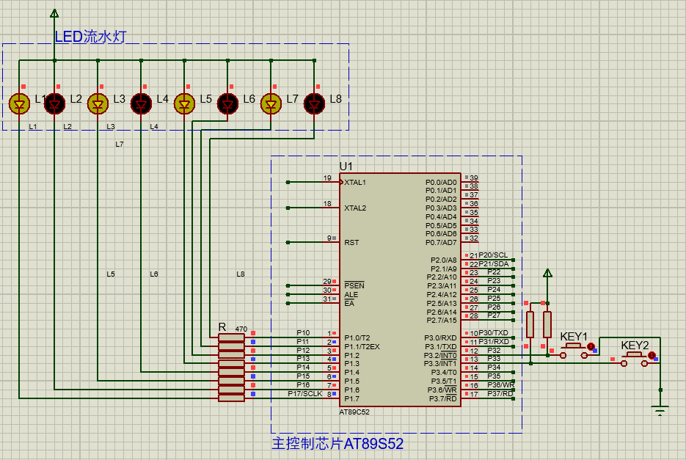 | 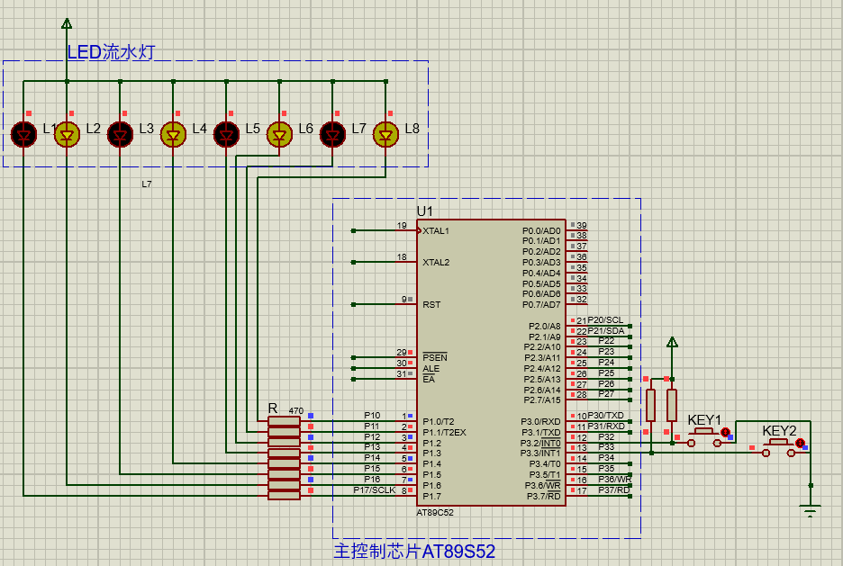
图1 低优先级中断(INT0)，奇偶交替闪烁
- 高优先级中断 (INT1) 与嵌套： 在 INT0 服务程序（奇偶闪烁）执行期间，如果按一下 K2 (P3.3)，由于 K2 (INT1) 被设置为高优先级，程序会立即暂停正在执行的 INT0 服务程序，转而执行高优先级的 INT1 中断服务程序。此时，8 只 LED 全部点亮，然后全部熄灭，共闪烁 5 次。
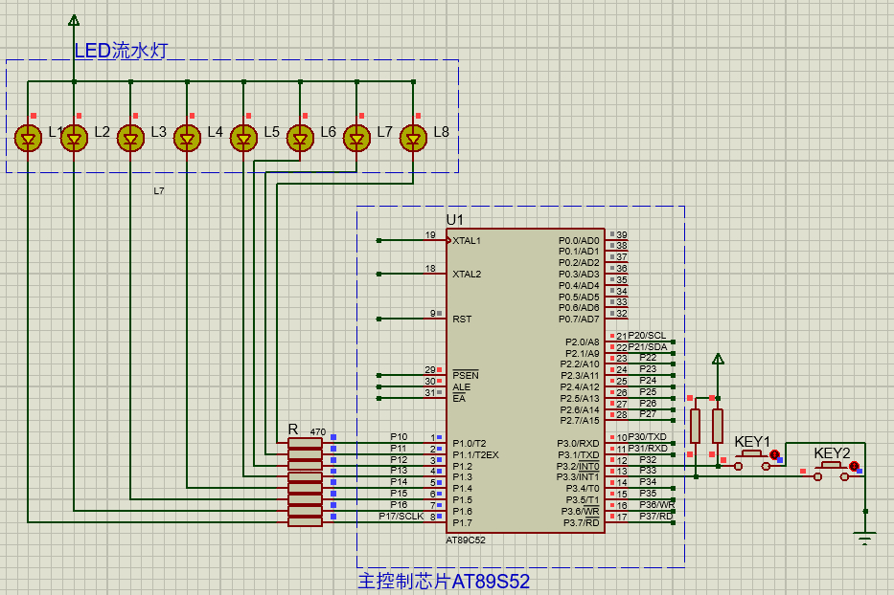 | 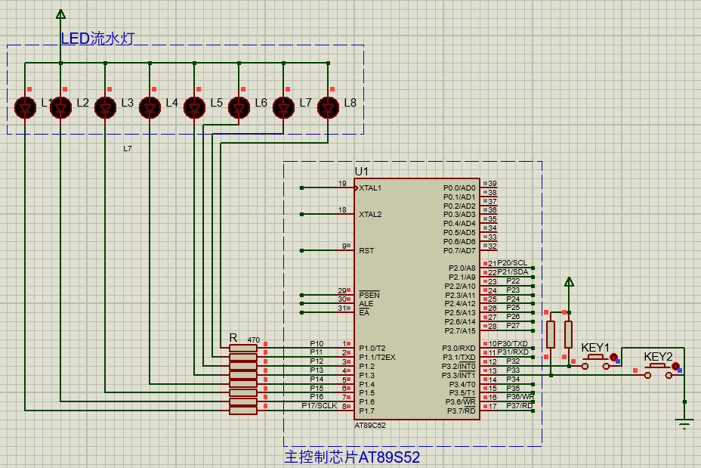
图2 高优先级中断(INT1)，全亮全灭交替闪烁
- 嵌套返回： 当 INT1 服务程序（全闪 5 次）执行完毕后，程序自动返回到 INT0 服务程序被中断的地点，继续执行完剩余的奇偶交替闪烁次数。待 10 次奇偶闪烁全部完成后，程序才从 INT0 返回到主循环，继续执行流水灯显示。
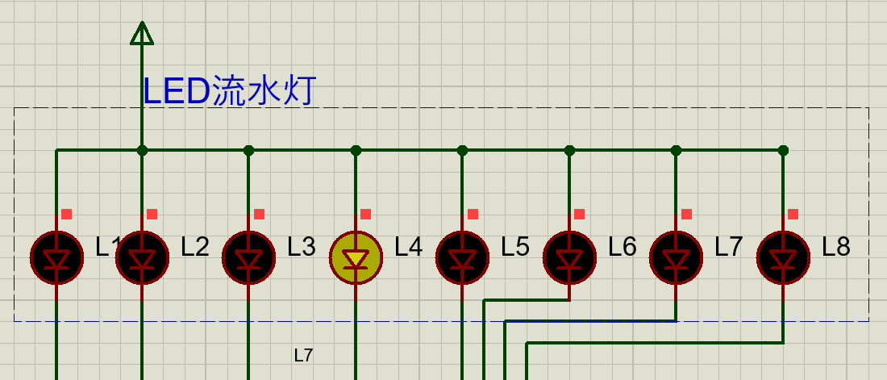
图3 继续执行正常的流水灯显示
以下是两级中断嵌套实验的源程序：
【思考题】
将中断优先级设置更改为：外中断 0 (K1) 为高优先级 (PX0 = 1)，外中断 1 (K2) 为低优先级 (PX1 = 0) 后，嵌套测试 (先按 K1，后按 K2)，观察到以下现象：
先按下 K1，程序进入高优先级的 INT0 服务程序（奇偶闪烁）。
在 INT0 服务程序执行期间，再按下 K2。关键现象： 此时，K2 触发的低优先级 INT1 请求被挂起 (pending)，并不会立即执行，因为 51 单片机的高优先级中断服务程序不能被低优先级中断所打断。程序会继续执行完高优先级的 INT0 服务程序，即必须等待奇偶灯交替闪烁全部完成 10 次后，INT0 程序才返回。在 INT0 返回的瞬间，CPU 检测到有挂起的低优先级 INT1 请求，因此程序并不会返回主程序（流水灯），而是立即跳转去执行 INT1 的服务程序（全部闪烁 5 次）。当 INT1 服务程序执行完毕后，才最终返回主程序，继续执行流水灯。
优先级反转后，低优先级的 K2 无法打断（嵌套）高优先级的 K1，只能等待 K1 服务程序全部完成后才能被响应。
【小结与思考】
通过本次实验，我成功掌握了 AT89C52 单片机外部中断的基本配置和使用方法 。我学会了如何通过设置特殊功能寄存器（如 EA、EX0、EX1、IT0、IT1）来初始化外部中断 0 (INT0) 和外部中断 1 (INT1)，并正确设置它们为下降沿触发 。通过在 Proteus 中搭建电路并与 Keil 联合仿真，我直观地看到了主程序（流水灯）在按键按下时被中断，并跳转执行相应的中断服务程序（ISR） 。
本次实验的核心是实现了两级中断嵌套 。通过设置 PX0 = 0（低优先级）和 PX1 = 1（高优先级），我深刻理解了单片机的中断优先级机制 。实验现象清晰地表明，当低优先级的外中断 0（K1）服务程序正在执行时，高优先级的外中断 1（K2）请求能够立即打断它，实现“嵌套” 。当高优先级中断服务程序执行完毕后，CPU 会自动返回到低优先级中断的断点处继续执行，最后再返回主程序 。这与【思考题】中优先级反转后的现象（高优先级无法被低优先级打断）形成了鲜明对比，加深了我对中断处理流程的理解。
中断是单片机应用开发中处理异步事件的核心技术，它使 CPU 能够高效地响应外部请求，而无需在主循环中不断轮询按键状态，极大地提高了程序的执行效率。本次实验从简单的 I/O 控制上升到了事件驱动的层面，是嵌入式系统学习的关键一步。未来，可以在此基础上结合定时器中断，实现更复杂的时序控制和多任务协作。
评分：

指导教师签名： 批阅日期：

